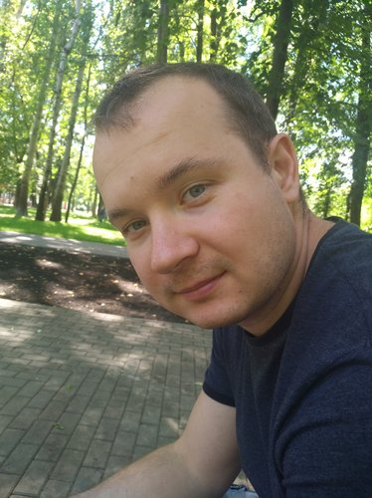 |  | Никита Какурин  Мужчина, 34 года, родился 8 сентября 1987  +7 (951) 5614387  kakurinn.v@yandex.ru  Проживает: Воронеж  Гражданство: Россия, есть разрешение на работу: Россия  Не готов к переезду, не готов к командировкам
Желаемая должность и зарплата
Front-end developer  Специализации:  — Программист, разработчик  Занятость: полная занятость  График работы: полный день  Желательное время в пути до работы: не имеет значения |  |  | 30 000  руб.
Опыт работы —7 лет 4 месяца
Август 2020 — декабрь 2021  1 год 4 месяцев |  | Дельфи  Инженер-электрик  Монтаж, подключение и настройка электрического оборудования и электронного оборудования. Составление заявок на закупку материалов, подбор оборудования, работа с ресурсоснабжающими организациями. Обеспечение безаварийной работы предприятия и устранение аварий. Настройка частотных преобразователей Delta серии: vfd-e, vfd-b; Calpeda mxh-203/A, ABB. Обслуживание итальянской установки по изготовлению яблочного пюре производства компании CFT управление которой осуществляется ПЛК Siemens s300. Сопровождение итальянских наладчиков CFT. Настройка ПЛК САУ-У "ОВЕН". Обслуживание подстанции 10/0,4кВ, написание инструкций по эксплуатации подстанции.
Август 2019 — Август 2020  1 год 1 месяц |  | ООО "Дельфи"  Слесарь-электрик по ремонту электрооборудования  Ремонт, настройка, доработка пищевых электроустановок . Составление заявок на закупку эл.оборудования, КИПиА. Настройка частотных преобразователей Delta серии: vfd-e, vfd-b; Calpeda mxh-203/A, ABB. Обслуживание итальянской установки по изготовлению яблочного пюре производства компании CFT управление которой осуществляется ПЛК Siemens s300. Сопровождение итальянских наладчиков CFT. Настройка ПЛК САУ-У "ОВЕН". Обслуживание подстанции 10/0,4кВ, написание инструкций по эксплуатации подстанции.
Декабрь 2014 — Август 2019  4 года 9 месяцев |  | ООО ПК "Ангстрем"  Воронеж  Электромонтер инженерного отдела  Выполнение работ по монтажу и демонтажу электрооборудования, наладка и ремонт электрооборудования, техническое обслуживание, оперативные переключения, подготовка рабочего места и допуск к работе по наряду-допуску. Обслуживание твердотопливной котельной KOHLBACH. Установка, подключение, настройка частотных преобразователей ВЕСПЕР.
Июль 2012 — Август 2014  2 года 2 месяца |  | ЧАО "Экоэнергия"  Украина  Энергетика  • Теплоэнергетика (генерация электроэнергии и тепла, ТЭС)  Электромонтер по обслуживанию электрооборудования электростанции  Наладка электрооборудования, техническое обслуживание, оперативные переключения, подготовка рабочего места и допуск к работе по наряду-допуску, пусконаладочные работы.
Октябрь 2009 — Июнь 2012  2 года 9 месяцев |  | ПАО "Алчевский металлургический комбинат"  Украина  Металлургия, металлообработка  • Черная металлургия (производство чугуна, стали, проката)  Доменный цех. Электромонтер по ремонту и обслуживанию электрооборудования Пылеугольной установки 5р  Наладка и ремонт электрооборудования, техническое обслуживание, оперативные переключения, подготовка рабочего места и допуск к работе по наряду-допуску
Образование

Высшее
2009 |  | ДонГТУ  ИАЭС, Автоматизация технологических процессов и производств (по отраслям) (инженер)
Повышение квалификации, курсы
2022 |  | JavaScript stage1  RSSchool
2021 |  | JavaScript stage1  RSSchool
2021 |  | JavaScript stage0  RSSchool
Портфолио
 |  | https://nikitakakurin.github.io/rsschool-cv/
Электронные сертификаты
2021 |  | EF SET Certificate:  https://www.efset.org/cert/MvqjCm
Ключевые навыки
Знание языков |  | Русский — Родной  Английский — B1 — Средний
Навыки |  | JavaScript HTML5 CSS3 Python Git Webpack
Дополнительная информация
Обо мне |  | My CV:  https://nikitakakurin.github.io/rsschool-cv/  EF SET Certificate:  https://www.efset.org/cert/MvqjCm  КМС по шахматам

